Bevaringsstrategi for kystens kulturmiljø

Forord
Norge er en havnasjon, og langs hele kysten finner vi spor av hva havet har betydd for landet vårt. Vi har et felles ansvar for å ta vare på kulturmiljøene våre, og bevaringsstrategien skal legge til rette for dette.
Havet og kysten har gitt grunnlag for at vi kan leve gode liv. Høsting av havets ressurser og bruken av havet som ferdselsåre har formet kystkulturen opp gjennom tidene. Dette har ført til en stor bredde av kulturmiljø langs kysten.
Håndverk, kunnskap og tradisjoner gir liv til kulturarven. Bevaringsstrategien for kystens kulturmiljø skal sikre at vi tar vare på og tar i bruk hele bredden av de historiske sporene, bygningene og fartøyene.
Gjennom denne strategien ønsker vi å løfte kystens kulturmiljø og bidra med tiltak der behovene er størst.
Målet er å bevare, og samtidig finne smarte, langsiktige løsninger som gir nytt liv til kulturmiljø og som skaper verdier for framtiden.

Andreas Bjelland Eriksen
Klima- og miljøminister

Sammendrag
I tråd med Meld. St. 16 (2019–2020) Nye mål i kulturmiljøpolitikken – Engasjement, bærekraft og mangfold, skal bevaringsarbeidet vektlegge kulturmiljøets betydning for samfunnet. Bevaringsstrategier skal strukturere innsatsen for å oppnå de nasjonale målene ved å koordinere virkemidler og involvere ulike aktører.
Den nasjonale bevaringsstrategien for kystens kulturmiljø skal bidra til at et mangfold av kulturmiljø blir bevart og tatt i bruk som ressurs i en bærekraftig samfunnsutvikling. Strategien skal også bidra til engasjement for kystens kulturmiljø. Bevaringsstrategien har tre deltema som er prioriterte områder i kulturmiljøpolitikken knyttet til det omfattende kulturhistoriske temaet kystens kulturmiljø.
Deltema 1: Sjøveien handler om kulturmiljø som har vokst fram på bakgrunn av næring og kommunikasjon langs kysten. Deltemaets prioriterte områder er fartøy, havner, handelssteder, post- og anløpssteder, skipsvrak og arkeologiske kulturminner under vann. Det er liten kunnskap om flere av kulturmiljøene. Det er også et uutnyttet potensial knyttet til bruk, reiseliv og turisme for sjøveiens kulturmiljø. Formidlings-, kunnskaps- og forskningspotensialet er stort. Innsatsen under deltemaet skal blant annet bidra til å sikre bruk og bevaring, og at sjøveiens kulturminner og kulturmiljøer forstås i sammenheng.
Deltema 2: Naust og sjøhus – sjøen som ressurs handler om kulturmiljø som var fiskeren og fiskerbondens arbeidsmiljø. Deltemaets prioriterte områder er støer, naust, båter, sjøbuer, brygger og saltebuer. Utfordringsbildet viser at flere av bygningstypene i liten grad er i bruk, og at tapet er høyt. Det samme gjelder for de små og åpne båtene som har vært en viktig del av disse miljøene. Et endret klima, med mer uvær og stormflo, er i tillegg en belastning for bygninger og forhistoriske spor langs kysten. Det er også manglende kartlegging av denne typen kulturmiljø. Innsatsen under deltemaet skal blant annet bidra til å sikre bruk og bevaring av bygninger og at små og åpne båter ivaretas som del av det helhetlige miljøet.
Deltema 3: Ferie og fritid langs kysten handler om bruken av kysten til ferie og fritid. Etter at ferie ble innført i mellomkrigsårene, var fritid noe som skulle fylles med aktivitet. Deltemaets prioriterte områder er fritidsbebyggelse, kulturmiljø knyttet til felleskapets ferie og fritid, samt fritidsbåter. Til tross for at dette er kulturmiljøer som preger store deler av kysten, og som er en viktig del av folks liv, finnes det lite samlet kunnskap om temaet. Dette gjelder både eldre sommerhus, hyttebebyggelse og fritidsbåter. Innsatsen under deltemaet skal bidra til økt kunnskap og til at et mangfold av fritidsbebyggelse og fritidsbåter er ivaretatt.

Innledning
Kulturmiljøfeltet inngår som en del av klima- og miljøpolitikken. Et godt samspill mellom kulturmiljø- og naturforvaltning, og ønsket om å kunne se natur og kulturmiljø i sammenheng, utgjør et viktig grunnlag for en helhetlig miljø- og ressursforvaltning. En helhetlig miljøforvaltning innebærer også et godt samarbeid med andre samfunnsområder. Materiell og immateriell kulturarv er uløselig knyttet sammen og møtes i de fysiske omgivelsene, i fortellinger og gjennom tradisjoner og språk. Kunnskap om for eksempel tradisjonshåndverk og materialbruk er helt avgjørende for å ta vare på og forvalte kulturmiljø.
Bevaringsstrategier er et av hovedgrepene for kulturmiljøfeltet i Meld. St. 16 (2019–2020) Nye mål i kulturmiljøpolitikken – Engasjement, bærekraft og mangfold. Bevaringsstrategiene er nasjonale og skal bidra til å strukturere, samordne og organisere innsatsen slik at virkemidler ses i sammenheng og kulturmiljø ivaretas. De skal videre legge til rette for dialog og samarbeid mellom ulike instanser og sektorer, forvaltningsnivåer og interessenter. Kulturmiljø brukes som samlebetegnelse og dekker begrepene kulturminner, kulturmiljøer og landskap, og brukes når feltet omtales som helhet.
Det legges opp til at det skal utarbeides bevaringsstrategier for fire temaer: kystens kulturmiljø, landbrukets kulturmiljø, bygder og byers kulturmiljø, og næringers og industriers kulturmiljø. I tillegg har Barne- og familiedepartementet, i samarbeid med Klima- og miljødepartementet og Riksantikvaren, utarbeidet en bevaringsstrategi for kulturhistorisk verdifulle kirkebygg.
Samlet sett favner disse temaene bredden i kulturmiljøpolitikken. Helhet og samarbeid vil bli tillagt vekt i arbeidet med oppfølgingen av bevaringsstrategiene, og verdiskapingsperspektivet vil være et gjennomgående tema. Et mangfold av kulturmiljø med internasjonale, nasjonale, regionale og lokale verdier skal kunne inkluderes som del av dette arbeidet.
Riksantikvaren, fylkeskommunene og Sametinget har alle formelle roller i kulturmiljøforvaltningen og er sentrale i arbeidet, men en rekke andre aktører har også ansvar og interesser på kulturmiljøfeltet. I samsvar med sektorprinsippet har de enkelte departementene og underliggende virksomheter et selvstendig ansvar for kulturmiljø i egen sektor. Det er et felles ansvar å ta vare på kulturmiljø og bidra til at de blir forvaltet på en god måte. Kommuner, eiere, frivillige organisasjoner, stiftelser, museer og andre aktører gjør en uvurderlig innsats i dette arbeidet.
Ordforklaringer
Kulturmiljø Samlebetegnelse som dekker begrepene kulturminner, kulturmiljøer og landskap, og brukes når feltet omtales som helhet. Brukes også om spesifikke områder hvor kulturminner inngår som del av en større helhet eller sammenheng.
Kulturminne Spor etter menneskelig virksomhet i vårt fysiske miljø, herunder lokaliteter det knytter seg historiske hendelser, tro eller tradisjon til. Brukes ved omtale av spesifikke enkeltminner.
Kulturarv Samlebetegnelse for materiell og immateriell kulturarv. Immateriell kulturarv omfatter praksis, framstillinger, uttrykk, kunnskap og ferdigheter.
Landskap Et område, slik folk oppfatter det, hvis særpreg er et resultat av påvirkningen fra og samspillet mellom naturlige og/eller menneskelige faktorer.
Kyst Områder som ligger i, ved eller i nærhet til saltvann.
Kystkultur Samlebegrep for det som særpreger livet langs kysten.
Fartøy Samlebegrep for skip og båter i alle størrelser.

Oppbygning og struktur
Temaene for bevaringsstrategiene er uavhengige av type kulturmiljø og tidsperiode. De favner også geografisk, sosial, etnisk og næringsmessig bredde. Bevaringsstrategiene er bygget opp med deltemaer som representerer prioriterte områder innenfor hver bevaringsstrategi. Deltemaene er valgt ut fordi de rommer særskilte utfordringer og samtidig et potensial for vern gjennom bruk. Det er også et betydelig samarbeids-, forsknings- og formidlingspotensial knyttet til de valgte deltemaene.
De nasjonale kulturmiljømålene synliggjør hva som er ønsket samfunnseffekt. Målstrukturen viser sammenhengen mellom de nasjonale målene og bevaringsstrategienes prioriteringer gjennom innsatsområder, forventet effekt og effektmål.
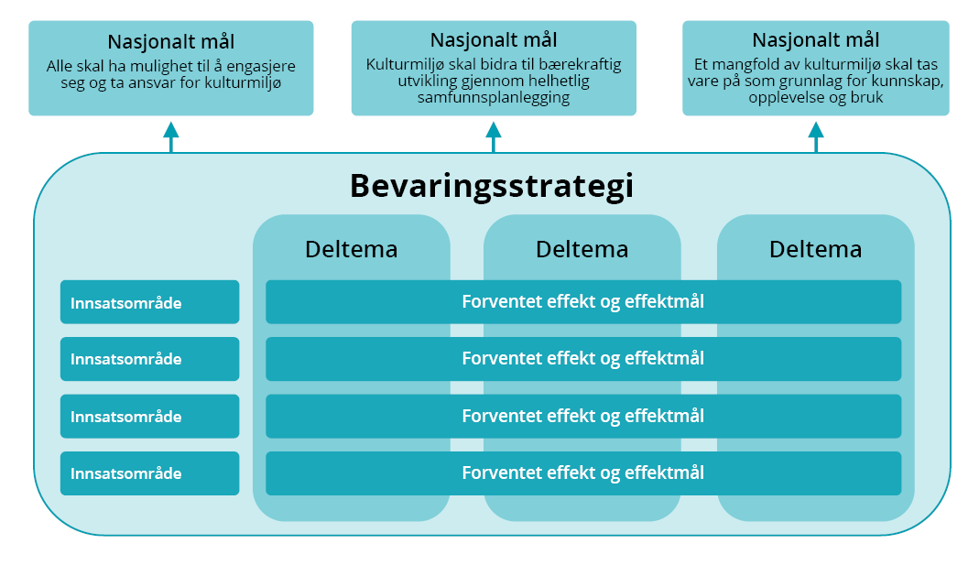
Visuell framstilling av bevaringsstrategienes oppbygning og struktur

Nasjonale mål
De nasjonale målene i kulturmiljøpolitikken ble fastsatt i Meld. St. 16 (2019–2020) Nye mål i kulturmiljøpolitikken – Engasjement, bærekraft og mangfold:
- Alle skal ha mulighet til å engasjere seg og ta ansvar for kulturmiljø
- Kulturmiljø skal bidra til bærekraftig utvikling gjennom helhetlig samfunnsplanlegging
- Et mangfold av kulturmiljø skal tas vare på som grunnlag for kunnskap, opplevelse og bruk
De nasjonale målene viser hva Norge ønsker å oppnå i kulturmiljøpolitikken og hvordan kulturmiljø skal bidra til å fremme en bærekraftig samfunnsutvikling. Det er et felles ansvar å bidra til at de nasjonale målene nås.

Innsatsområder
Det er fire innsatsområder som går på tvers av bevaringsstrategier. Innsatsområdene utfyller hverandre, og innsatsen på disse områdene skal sammen bidra til effekter på hvert område. Tiltak som bidrar til økt verdiskaping blir vektlagt.
- Bevaring og bruk. Dette omfatter innsats som bidrar til å ivareta kulturmiljø, slik som skjøtsel, sikring, istandsetting og restaurering, og tiltak som fremmer bruk av kulturmiljø. Det kan både inkludere fortsatt bruk, ny eller endret bruk og ombruk.
- Kunnskap og kompetanse. Dette omfatter innsats som kartleggings- og registreringsarbeid, kunnskapsutvikling og forskning. Det kan også være utvikling av håndverks- og rådgivningskompetanse eller annen kompetanse av betydning for kulturmiljø.
- Opplevelse og engasjement. Dette omfatter innsats som tilrettelegging, formidling, stedsutvikling, reiseliv og annen næringsutvikling. Det kan også være aktiviteter som legger til rette for inkludering og deltagelse fra frivillige, eiere og enkeltpersoner.
- Urfolk og nasjonale minoriteter. Dette omfatter innsats som bidrar til å ivareta kulturmiljø knyttet til urfolk og de fem nasjonale minoritetene.

Forventet effekt
Forventet effekt gir uttrykk for hvilke virkninger og effekter som søkes oppnådd på det enkelte innsatsområde. Den samlede effekten, på tvers av innsatsområdene, skal bidra til å nå de nasjonale målene i kulturmiljøpolitikken. For å utdype hva som skal til for å oppnå forventet effekt, er det utformet effektmål. Disse skal som hovedregel kunne måles per deltema. Det vil imidlertid kunne være effektmål som ikke er like relevante for alle deltema, eller alle deler av et deltema.
Riksantikvaren har ansvar for å utvikle og foreslå indikatorer for å kunne rapportere på effektmålene og følge resultatutviklingen over tid. Forslag til nye indikatorer, og vesentlige endringer i eksisterende indikatorer, skal forelegges Klima- og miljødepartementet for godkjenning.

Rapportering
Riksantikvaren skal innhente relevante data for å rapportere resultater til Klima- og miljødepartementet. Riksantikvaren har videre ansvar for å identifisere og vurdere forhold som påvirker strategienes måloppnåelse. Som en del av rapporteringen skal derfor risikovurderinger inngå. Riksantikvaren skal rapportere årlig på effektmålene per deltema, og hvert tredje år gjennomføre en mer omfattende rapportering. Klima- og miljødepartementet vil årlig rapportere til Stortinget i departementets budsjettproposisjon.
Ved endringer i utfordringsbildet og behov for andre prioriteringer kan deltemaer tas ut, legges til eller justeres. Dette må vurderes i forbindelse med rapportering på måloppnåelsen for deltemaene. Klima- og miljødepartementet vil gjøre fortløpende vurderinger av hvordan bevaringsstrategiene fungerer og gjennomføre mer systematiske evalueringer for å få informasjon om effektivitet, måloppnåelse og resultater. Eventuelle endringer skal godkjennes av Klima- og miljødepartementet i samarbeid med berørte departementer.
Målstruktur
Innsatsområde: Bevaring og bruk
Forventet effekt
Et mangfold av kystens kulturmiljø er bevart og blir brukt som ressurs i bærekraftig utvikling.
Effektmål
- Koordinering av offentlige virkemidler tilrettelegger for økt bruk og bevaring av kulturmiljø.
- Handlingsrommet for fortsatt bruk, ombruk og ny bruk av kulturmiljø utnyttes bedre.
- Flere eksempler på fortsatt bruk, ombruk og ny bruk av kulturmiljø er tilgjengelige.
Innsatsområde: Kunnskap og kompetanse
Forventet effekt
Relevant kunnskap og kompetanse om kystens kulturmiljø er tilgjengelig og brukes som grunnlag for beslutninger.
Effektmål
- Rådgivning og veiledning er videreutviklet og tilgjengelig for flere.
- Styrket samarbeid legger til rette for ny kunnskap om kulturmiljø og deling av denne.
- Kunnskap og metoder for å ivareta kulturmiljø er videreutviklet og tatt i bruk.
Innsatsområde: Opplevelse og engasjement
Forventet effekt
Det er lagt til rette for opplevelser av og engasjement for kystens kulturmiljø.
Effektmål
- Flere er interessert og engasjert i kulturmiljø.
- Det legges i økende grad til rette for opplevelser i tilknytning til kulturmiljø.
Innsatsområde: Urfolk og nasjonale minoriteter
Forventet effekt
Urfolk og nasjonale minoriteters kulturmiljø ivaretas gjennom innsats på bevaring og bruk, kunnskap og kompetanse samt opplevelse og engasjement.
Effektmål
- Urfolk og nasjonale minoriteters kulturmiljø vurderes spesifikt i alle effektmålene innenfor de øvrige innsatsområdene.

Prosess og medvirkning
Klima- og miljødepartementet ga i 2021 Riksantikvaren i oppdrag å starte utviklingen av bevaringsstrategier på kulturmiljøområdet. I de påfølgende årene fikk Riksantikvaren flere deloppdrag og har blant annet levert forslag til rammeverk og temaer.
I 2024 hadde Riksantikvaren i oppdrag å detaljere forslag til bevaringsstrategier for kystens kulturmiljø og landbrukets kulturmiljø. Riksantikvarens arbeid har omfattet kunnskapskartlegging, samarbeid, innspillsprosesser, og prioritering av kulturmiljø og problemstillinger som strategiene bør konsentreres om. Forslagene ble levert til Klima- og miljødepartementet i september 2024 og ligger til grunn for de endelige strategiene.
For bevaringsstrategien for kystens kulturmiljø har Riksantikvaren gjennomført høringer for et bredt utvalg av berørte aktører, samt konsultasjoner med Sametinget. Riksantikvaren har også ledet en styringsgruppe bestående av Sametinget, Byantikvaren i Oslo, Miljødirektoratet, Kulturminnefondet, Nordland fylkeskommune, Vestland fylkeskommune og Innovasjon Norge. Medvirkningsprosessen har i tillegg inkludert møter med representanter fra Kystverket, frivilligheten, museumsfeltet, Norske kveners forbund, regionalforvaltningen på kulturmiljøfeltet, reiseliv og kommuner.
Riksantikvaren har i hovedsak hatt bred støtte for forslag til innsatsområder, deltemaer og prioriteringer. Innspillene har vært knyttet til at roller og ansvar var utydelige, målene burde operasjonaliseres, urfolk og nasjonale minoriteters kulturmiljø burde fremheves, at det var behov for bedre veiledning, at museene ikke hadde en tilstrekkelig plass i strategien og at koblingen mellom den materielle og immaterielle kulturarven ikke var tydelig nok.
Basert på Riksantikvarens forslag til bevaringsstrategi for kystens kulturmiljø, har Klima- og miljødepartementet utarbeidet strategien i samråd med de andre departementene. Klima- og miljødepartementet har også hatt konsultasjon med Sametinget om bevaringsstrategiene, der blant annet utforming av mål og avgrensning av deltema ble behandlet.
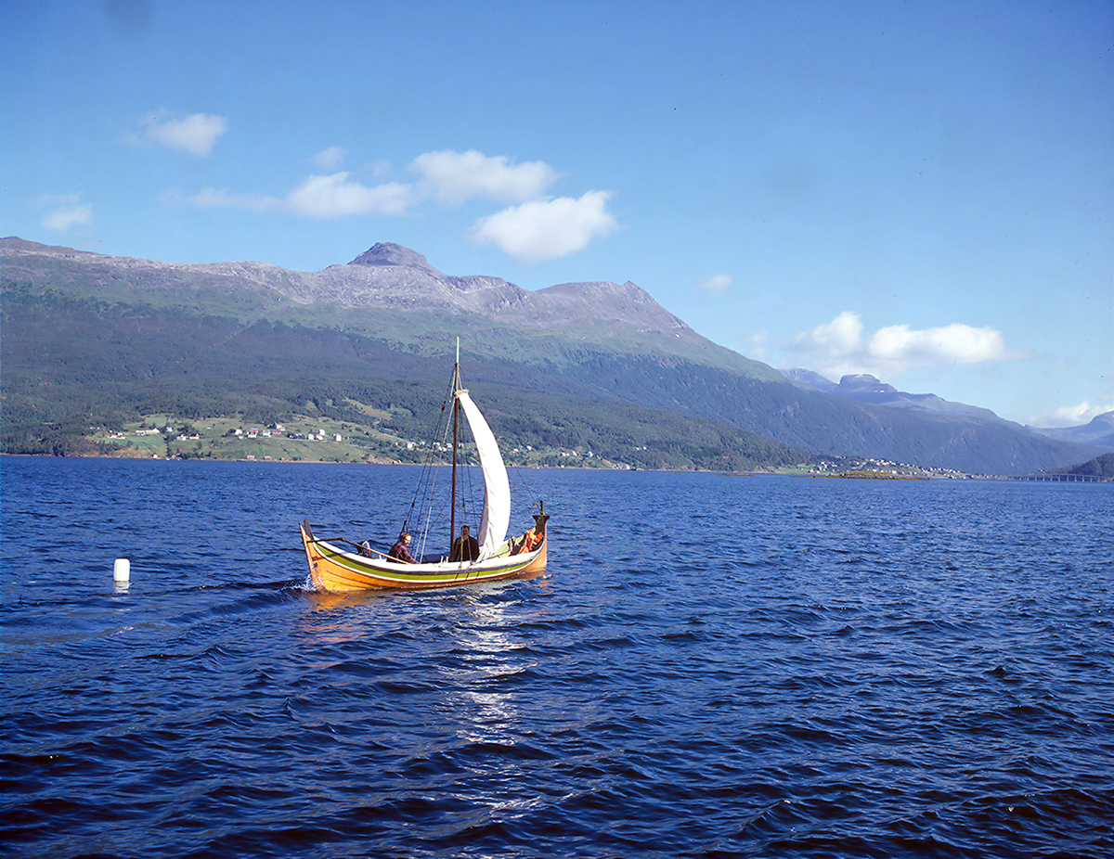
Nordlandsbåt for seil. Gratangen kommune, Troms.
Foto: Arve Kjersheim.

Forvaltning av kulturmiljø – roller og ansvar
Bevaringsstrategien skal være et verktøy for en samlet innsats og felles engasjement for å prioritere arbeid knyttet til kystens kulturmiljø. I det videre arbeidet med kystens kulturmiljø vil mange ulike aktører kunne ha en viktig rolle. De aktørene som allerede har et ansvar og engasjement for disse kulturmiljøene oppfordres til å strukturere sin innsats slik at den støtter opp om bevaringsstrategiarbeidet.
Under følger en oversikt over sentrale aktører som forvalter kulturmiljø, og som vil kunne bidra i oppfølgingen av bevaringsstrategien.

Statlige aktører
Klima- og miljødepartementet har det overordnete ansvaret for regjeringens klima- og miljøpolitikk, deriblant kulturmiljøpolitikken. I tråd med sektorprinsippet har de enkelte departementene og underliggende virksomheter et ansvar for kulturmiljø i egen sektor, både når det gjelder myndighetsutøvelse og bruk av relevante virkemidler.
Riksantikvaren har et overordnet ansvar for den faglige utviklingen på kulturmiljøfeltet. Det er også Riksantikvaren som definerer kulturmiljø av nasjonal verdi og fatter vedtak om fredning, med unntak av kulturmiljøfredninger der endelig vedtak fattes av Kongen i statsråd. Riksantikvaren har ansvar for systematisk oppfølging og koordinering av bevaringsstrategien, med særlig søkelys på mål, resultater og vurdering av risiko.
Riksantikvaren skal målrette og koordinere virkemidlene på kulturmiljøfeltet, avklare rammebetingelser og allokere ressurser inn mot de ulike prioriteringene i bevaringsstrategien. Dette innebærer blant annet å tilrettelegge for ulike satsinger, fasilitere nettverk, utarbeide veiledere og avklare behov for kunnskapsinnhenting.
Miljødirektoratet og statsforvalteren er sentrale i arealforvaltning, friluftsliv og miljø, blant annet for saker som gjelder utbygging og ny bruk av bygninger innenfor standsonen. Kystverket har ansvar for sikker og effektiv ferdsel langs kysten, og Kulturdirektoratet har et koordinerende ansvar for museumssektoren. Fiskeridirektoratet er også relevant, med ansvar for å fremme næringsaktivitet basert på marine ressurser. Disse aktørene vil kunne ha viktige roller i oppfølgingen av bevaringsstrategien.
Kulturminnefondet er også, med sine virkemidler, en viktig aktør i arbeidet med bevaringsstrategien. Kulturminnefondet gir tilskudd til private eiere av verneverdige kulturmiljø langs kysten, som bygninger og fartøy.

Sametinget
Sametinget er det samiske folkets parlament i Norge og er et selvstendig folkevalgt organ. Sametingets mål er å arbeide for anerkjennelse av samenes grunnleggende rettigheter som grunnlag for å ivareta og styrke samisk kultur, språk og samfunnsliv og eksistensen av ulike samiske tradisjoner. For samisk kulturmiljø har Sametinget tilsvarende myndighet som fylkeskommunene og som framgår av ansvarsforskriftens § 3.

Regionale aktører
Fylkeskommunene har en viktig rolle i arealforvaltning og skal følge opp kommunene med rådgivning. Videre har fylkeskommunene hovedansvar for å initiere og koordinere tiltak og aktivitet i fylkene, avklare virkemiddelbruk og sikre en god forvaltning av kulturmiljø. Fylkeskommunene fordeler statlige tilskuddsmidler på kulturmiljøfeltet. Fylkeskommunene har også en viktig samfunnsaktørrolle og skal stimulere til utvikling og vekst i regionene. Fylkeskommunene kan som samfunnsutvikler sette kulturmiljø i sammenheng med brede utviklingsmål i regionalt planverk og legge til rette for bruk av virkemidler på tvers av sektorgrenser.
Bevaringsstrategien vil være et viktig verktøy for fylkeskommunene. Gjennom myndighetsutøvelse, tilskuddsforvaltning og som viktig samfunnsaktør vil fylkeskommunene kunne bidra til oppfølgingen av bevaringsstrategien. De er også viktige aktører i å etablere regionale samarbeid både gjennom å initiere og igangsette prosjekter.
De arkeologiske forvaltningsmuseene vil ha en viktig rolle i arbeidet med aktiviteter knyttet til kulturmiljø fra middelalder og forhistorisk tid.

Kommuner
Kommunene skal gjennom sitt samordningsansvar, jf. § 1-4 i plan- og bygningsloven, ivareta ulike nasjonale, regionale og lokale interesser, herunder forvaltning av kulturmiljø, naturmangfold og friluftsliv.
Plan- og bygningsloven er det viktigste redskapet for å styre arealbruken og sikre kulturmiljø som ikke er fredet etter kulturminneloven. Den er også et viktig verktøy for den kommunale samfunnsutviklerrollen og det mer overordnet og langsiktige arbeidet med planstrategier og kommuneplanens samfunnsdel.
De fleste kommuner har laget kulturminne- eller kulturmiljøplaner. Her er kulturmiljø knyttet til kysten gjerne omtalt. Bevaringsstrategien kan forankres gjennom slike lokale kulturmiljøplaner eller andre kommunale plan- og vernevedtak.

Museer
Flere museer langs kysten har viet oppmerksomheten mot kystens historie og kulturmiljø. Disse museene har en viktig rolle som kunnskapsleverandør og formidler av kystens kulturhistorie. Museene gjennomfører blant annet forskning på kulturminner og kulturmiljøer langs kysten. For eksempel har de tre sjøfartsmuseene i Sør-Norge inngått et Interregionalt marinarkeologisk samarbeid (IRMAS) for å dele kompetanse og utstyr knyttet til forskning på og formidling av marinarkeologi.
Mange museer eier selv bygninger og fartøy. De 61 museene i Det nasjonale museumsnettverket forvalter blant annet ca. 1900 farkoster, hvorav 123 er flytende. Det er også et stort antall kulturhistoriske bygninger i musealt eie, men bygninger knyttet til kystkultur er underrepresentert. I oppfølgingen av bevaringsstrategien vil det være viktig å etablere samarbeid med museene, og sikre at relevante kompetansemiljøer inngår i de nettverkene som etableres.
Meld. St. 23 (2020–2021) Musea i samfunnet – tillit, ting og tid, viser den overordna politiske retninga for museumspolitikken fram mot 2050 og peker blant annet på behovet for et løft for kystkulturen. Prioritering av ulike investeringsprosjekter som bidrar til å synliggjøre kystkulturens plass i den norske kulturhistorien, kan danne et godt grunnlag for videreutvikling og samarbeid om de aktuelle deltemaene. Kultur- og likestillingsdepartementet vektlegger også behovet for at de statlige virkemidlene som rettes mot den immaterielle og materielle kulturarven ses i sammenheng.

Frivillige organisasjoner
En rekke frivillige organisasjoner er engasjert i kystens kulturmiljø, for eksempel Forbundet Kysten, Norsk Forening for Fartøyvern, Fortidsminneforeningen og Norsk Fyrforening. Historielag, turlag, grendelag og velforeninger er eksempler på viktige samarbeidspartnere. Organisasjonene har kunnskap, gjennomfører aktiviteter og eier eller forvalter ofte kulturmiljø som er relevante for bevaringsstrategien. Det er også mange samarbeidsflater mellom frivillige og museumssektoren, men Meld. St. 23 (2020–2021) Musea i samfunnet – Tillit, ting og tid, peker på at det mangler kunnskap om dynamikken og utviklingen i samarbeidet. Dette gjelder blant annet frivilligheten innen fartøyvernet, der frivillige organisasjoner over lengre tid har vært helt avgjørende for å restaurere, vedlikeholde og drive Norges vernede fartøy. I henhold til regjeringens kulturfrivillighetsstrategi Rom for deltakelse skal den tverrdepartementale samordningen om frivillighet på kulturarvfeltet videreutvikles.

Eiere
Det er viktig at kulturmiljøforvaltningen etablerer gode samarbeidsarenaer med eierne i oppfølgingen av strategien. Veldig mange kulturminner og kulturmiljøer er eid av privatpersoner eller bedrifter. En forutsetning for arbeidet er at eiere ser seg tjent med å hensynta, ta vare på, sette i stand og bruke kulturmiljøene langs kysten, og at dette er godt integrert med lokal næringsvirksomhet. Eiernes behov og utfordringer knyttet til kunnskap, istandsetting og ny bruk er derfor viktig i bevaringsstrategien. Dette gjelder for både for bygninger, fartøy, arkeologiske kulturminner og kulturlandskap.

Andre aktører
Det finnes også en rekke andre aktører som er opptatt av kystens kulturmiljø. En av disse er Nasjonalt pilegrimssenter. Pilegrimsarbeidet skal bidra til verdiskapning og positiv utvikling langs St. Olavsveiene til Trondheim. Kystpilegrimsleia tydeliggjør at sjøveien var viktig for pilegrimene og bidrar til å synliggjøre og styrke verdiskapingen rundt noen viktige pilegrimsruter.

Virkemidler
Det finnes mange ulike typer virkemidler som kan gi bedre effekt om vi ser bruken av dem i sammenheng. En vanlig måte å systematisere virkemidler på er gjennom de fire overordnet kategoriene juridiske, økonomiske, organisatoriske og pedagogiske virkemidler.

Juridiske virkemidler
Juridiske virkemidler omfatter lover og forskrifter og i enkelte tilfeller rundskriv og andre avtalelignende dokumenter. Lovregulering er et av de sterkeste virkemidlene forvaltningen kan benytte og er tett knyttet til offentlig myndighetsutøvelse. For kystens kulturmiljø er særlig plan- og bygningsloven og naturmangfoldloven relevante, i tillegg til kulturminneloven.
Norge har også sluttet seg til en lang rekke internasjonale konvensjoner som har betydning for utforming av lov og forvaltning på kulturmiljøfeltet. Det gjelder blant annet Europeisk konvensjon om vern av den arkeologiske kulturarv (Valetta-konvensjonen), Europarådets landskapskonvensjon, Europarådets rammekonvensjon om kulturarvens verdi for samfunnet (Faro-konvensjonen), Unescos konvensjon om vern av verdens kultur- og naturarv og Unescos konvensjon om beskyttelse av kulturverdier i tilfelle av væpnet konflikt.

Økonomiske virkemidler
Det finnes økonomiske virkemidler i både offentlig og privat sektor som kan bidra til de nasjonale målene i kulturmiljøpolitikken. Sentrale ordninger er blant annet Riksantikvarens og Kulturminnefondets tilskuddsordninger, og kommunale og fylkeskommunale utviklingstiltak.

Pedagogiske virkemidler
Pedagogiske virkemidler brukes vanligvis om en gruppe virkemidler hvor formålet er å informere og/eller øke bevisstheten og kunnskapen hos bestemte målgrupper. Eksempler på pedagogiske virkemidler er formidling av kunnskap, skriftlige veiledere og retningslinjer, informasjonskampanjer og kompetanseutviklingstiltak, forvaltning av kunnskapsdatabaser og statistikk, samt muntlig rådgivning og veiledning.
En viktig funksjon til pedagogiske virkemidler er også å gi tolkninger og anbefalinger til regelverk, saksbehandlingsrutiner og tjenesteutforming. Pedagogiske virkemidler brukes ofte sammen med andre virkemidler og kan bidra til å øke treffsikkerheten og effektiviteten.

Organisatoriske virkemidler
Organiseringen av offentlig virksomhet har betydning for styring og kan sammen med andre virkemidler påvirke måten forvaltningen jobber for å nå politiske mål. Organisatoriske virkemidler omfatter blant annet endring av tilknytningsform fra forvaltningsorgan til foretak, overføring av ansvar innad i statsforvaltningen og mellom forvaltningsnivåene, samt etablering av råd og utvalg. Konsultasjonsordninger innad i forvaltningen og mellom forvaltningen og ulike samfunnsgrupper (eksempelvis nasjonale minoriteter og urfolk) betraktes ofte som et organisatorisk virkemiddel.

Kystens kulturmiljø
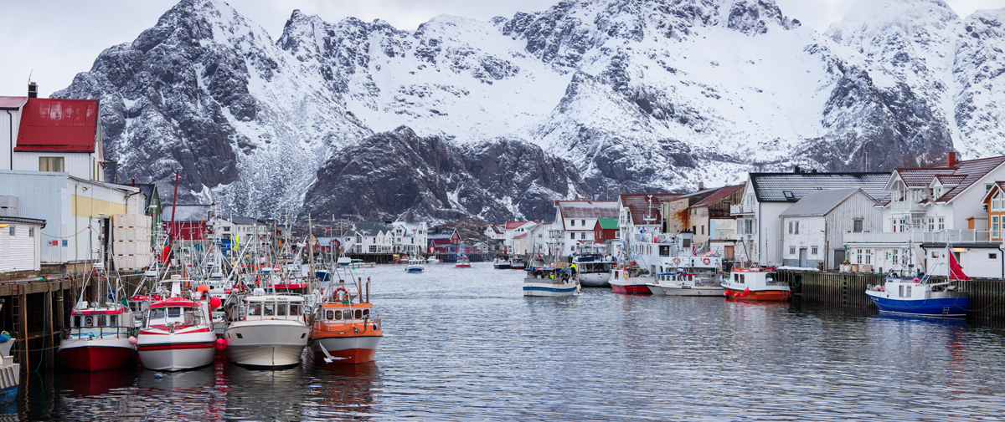
Fiskeværet Henningsvær, Vågan kommune, Nordland.
Foto: Trond Isaksen, Riksantikvaren.
Den nasjonale bevaringsstrategien for kystens kulturmiljø løfter fram kysten som en viktig del av Norges historie. Bruken av naturressursene har vært avgjørende for mennesker til alle tider, og høsting av havets ressurser og bruken av havet som ferdselsåre har dannet grunnlag for kystkulturen opp gjennom tidene.
Bevaringsstrategien for kystens kulturmiljø omfatter tre deltemaer. De er valgt fordi de rommer særskilte utfordringer og samtidig et potensial for vern gjennom bruk. Det er også et betydelig samarbeids-, forsknings- og formidlingspotensial knyttet til de valgte deltemaene.

Beskrivelse og avgrensning
Kystens kulturmiljø omfatter et mangfold av kulturmiljø som spenner fra de eldste sporene etter bosetning langs kysten og frem til vår tid. Dette kan for eksempel være steinalderlokaliteter, kystrøyser, uthavner, fiskevær, skipsvrak, sjøhus, naust, fartøy, bygninger etter fiskerbønder og strandsittere, fyr og seilingsmerker, kaier, støer og vorrer, handels- og anløpssteder for kystruter, fritidsbebyggelse og badeanlegg, kulturlandskap og forsvarsverk.
Noen av de norske verdensarvområdene har også direkte tilknytning til kystkulturen. Som eksempler nevnes Vegaøyan verdensarv, Vestnorsk fjordlandskap (Geiranger og Nærøyfjorden) og Bryggen i Bergen. Områdene som er innskrevet på Unesco sin verdensarvliste representerer natur- og kulturmiljø med fremragende universelle verdier og er gitt en status som gir både muligheter og medfølgende forpliktelser.
Det er behov for en styrket innsats for å bevare kystens kulturmiljø. Kysten i Norge er lang og preget av store forskjeller både topografisk og klimatisk, og derfor også i næring og bosetning. Kysten har opp gjennom historien blitt påvirket av impulser fra andre land, og preges fortsatt i dag av store endringer.
Kyst er for de fleste forbundet med landstripa som grenser til havet og nærhet til saltvann. Kysten strekker seg imidlertid lenger inn i landet når det gjelder ressursutnyttelse, vareutveksling og økonomi. Både sjøsamiske landskap og fiskerbondens landskap strakte seg langt innover land, og det var omfattende samkvem og varebytte mellom ytre del av kysten og de indre fjordbygdene. I de indre fjordbygder på Vestlandet var det også mye kontakt mot fjellstrøkene og innlandet.
I bevaringsstrategien for kystens kulturmiljø er kysten avgrenset til områder i, ved eller i nærhet til saltvann. Strategien skal samtidig være geografisk romslig nok til å favne viktige sammenhenger som beskrevet ovenfor.
Strategien gjelder først og fremst den materielle kulturarven – de fysiske sporene etter menneskers bruk av naturressurser og landskap. Dette er ansvarsområder som inngår i kulturmiljøforvaltningens primære arbeidsfelt og i arbeidet med oppfølgingen av de nasjonale kulturmiljømålene.
Samtidig er det mange viktige sammenhenger mellom materiell og immateriell kulturarv. Kompetanse på tradisjonelt håndverk og materialbruk er for eksempel avgjørende for å drive godt bygnings- og fartøyvern. Kunnskap om blant annet ressursbruk og det å ferdes langs kysten er nødvendig for å ta vare på kystens kulturmiljø. Relevante aspekter ved immateriell kulturarv er derfor en del av strategien.

Utfordringer og muligheter
Langs deler av kysten er det betydelig utbygging og press på arealene. Andre områder er preget av fraflytting og tomme bygninger. Både utbyggingspress og fraflytting representerer utfordringer for bevaring og bruk av kulturmiljø. I mange kulturmiljø er det registrert et betydelig tap og fremskredet forfall. For deler av kysten er det også utfordringer knyttet til interessemotsetning mellom miljø- og friluftslivsinteresser og private eiere.
Bevaringsforholdene langs kysten kan være utfordrende, noe som er ytterligere forsterket av klimaendringene. Mer uvær, nedbør og stormflo gjør både bevaring og bruk av kulturmiljø langs kysten krevende.
Endringer i arealbruk utgjør også en trussel mot både natur- og kulturmangfoldet langs kysten. Dette gjelder ikke minst kystjordbrukets kulturlandskap med blant annet nedlegging av gårdsbruk og tilgroing av lyngheier, men også fiskeoppdrett, intensiv fiske- og taretråling, utbygging av fritids- og næringsarealer, samt olje-, gass- og energisektorens økende utbygging av kyst og havområder.
De mange ulike fartøyene som er bevart, fra små åpne båter til store fartøy, er viktige for kystens kulturmiljø. Det er imidlertid lite kunnskap om de mange små og åpne båtene som representerer en lang historie, ulike tradisjoner og næringer. En viktig utfordring knyttet til disse båtene er framtidig bruk og bevaring.

Kunnskap
For mange av kystens kulturmiljø er kunnskapen om tilstand, og om hva som er bevart mangelfull. Da Nord-Troms og Finnmark ble brent under andre verdenskrig, forsvant også store mengder hus og materiell vi i dag vet lite om. Dette gjelder også sjøsamiske bosetninger. Det er spor etter sjøsamisk tilstedeværelse langs kysten så langt sør som Trøndelag, men det er lite kunnskap om utstrekningen lengst sør.
Det er også manglende kunnskap om kulturmiljø knyttet til de nasjonale minoritetene. Særlig kvener/norskfinner og romanifolket/taterne har hatt tette bånd til sjøen og kysten. De båtreisende er en betegnelse for romanifolket/taterne som reiste langs norskekysten fra 1600-tallet og fram til ca. 1970 med båter, liggeplasser, ankersteder og vinterboplasser. Kvener/norskfinner har sterk tilknytning til kystmiljøet nord i landet i fiskevær og tettsteder.
Det er også varierende kunnskap om kulturmiljø knyttet til ferie og fritid og de mange kulturmiljøene som knyttes til ferdsel langs kysten. Potensialet for mer kunnskap om arkeologiske kulturminner og vrakene langs kysten er også stort. Det er viktig å bygge opp og sikre videreføring av relevant håndverkskompetanse og kapasitet som skal til for å kunne ta vare på både bygninger og fartøy. De flytende kulturminnene er en del av et stort kunnskapskompleks om praktisk sjømannskap og håndverksteknikker. Denne kunnskapen må holdes levende og videreformidles, og er en forutsetning for både vern og bruk av fartøyene i verneflåten.

Muligheter
Selv om det er store utfordringer knyttet til kystens kulturmiljø, er det samtidig stor interesse for vern og bruk. Både frivillige organisasjoner, private eiere, reiseliv og annet næringsliv viser stor interesse for både bevaring og bruk av kystens kulturmiljø.
Kulturmiljø fra ulike epoker er bærere av kunnskap som har betydning for dagens og framtidens samfunn. Mange av kulturmiljøene har også et stort utviklingspotensial, både ved ny bruk og gjennom næringsutvikling. Fremfor å bygge nye bygninger til blant annet reiselivsformål og oppføre nye hytter, kan det være mulig i større grad å transformere eksisterende bygningsmasse. Dette må imidlertid skje på en måte som ivaretar kulturmiljøhensyn, andre miljøhensyn og hensynet til allmenne friluftsinteresser.
God forvaltning av kystens kulturmiljø er viktig for å sikre opplevelses-, kunnskaps- og bruksverdier. Kulturmiljø langs kysten er både en viktig kilde til kunnskap om vår historie, og et viktig redskap for å formidle denne kunnskapen. En del kulturmiljø egner seg ikke for ny bruk, men bør tas vare på fordi de er en viktig kilde til kunnskap om kystens kulturlandskap og historie, og av stor betydning for opplevelser og lokal identitet.
Kulturmiljø langs kysten er en ressurs og har stort potensial for verdiskapning. Det kan for eksempel knyttes til opplevelser, formidling, reiseliv og annen næringsutvikling. Det ligger store muligheter i å se bevaring og bruk i sammenheng.
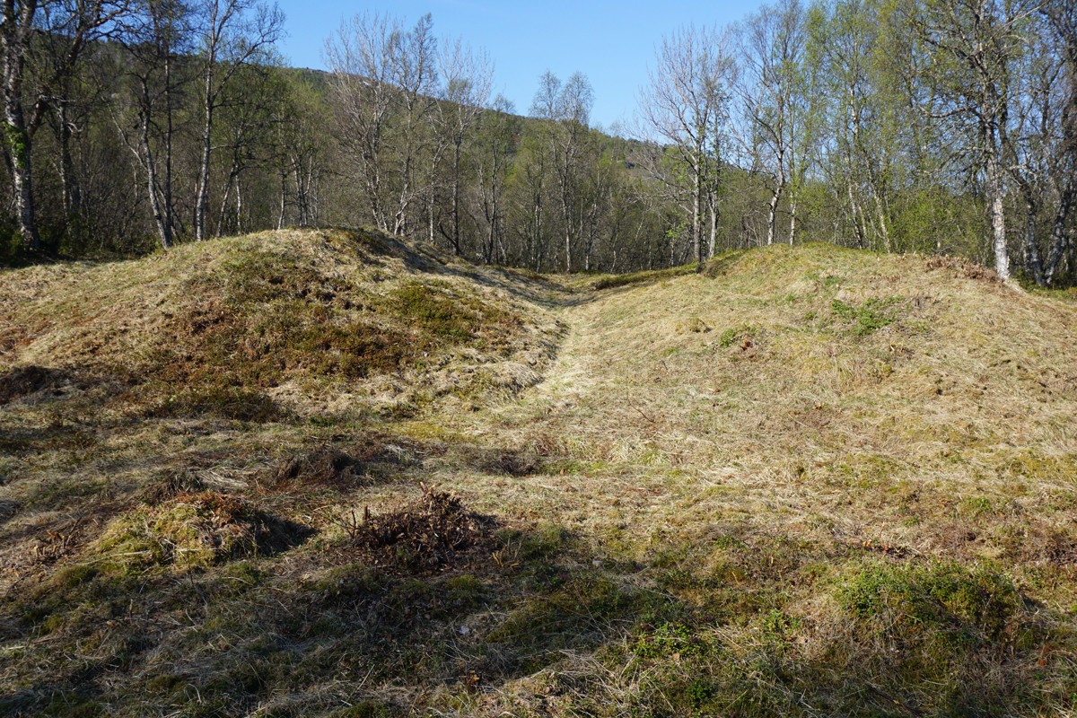
Forhistorisk eller middelaldersk nausttuft. Tjeldøya, Tjeldsund kommune, Troms.
Foto: Steven Wickler, UiT Norges arktiske universitet.

Deltema 1: Sjøveien

Beskrivelse og avgrensning
Spor etter menneskelig aktivitet langs kysten viser at sjøveien til alle tider har vært en viktig kommunikasjonsåre. Tittelen viser til tiden før utbygging av veier, broer og tunneler – da det var sjøen som bandt landet sammen. Båten var det viktigste framkomstmiddelet.
Langs hele kysten finnes gravrøyser og gravhauger fra jernalder og bronsealderen. Disse kulturminnene har ofte hatt en funksjon som seilingsmerker langs leia. I områder der landhevingen har tørrlagt eller gjort vannveien for smal for dagens fartøy, kan den forhistoriske leden fortsatt spores i plasseringen av de gamle kystrøysene. Ofte knytter det seg sagn, historier og lokal tradisjon til slike kulturminner som er viktige å ta vare på. Spor etter bosetning, gårdsbruk, markedsplasser og naust er i dag en viktig del av det maritime kystlandskapet.
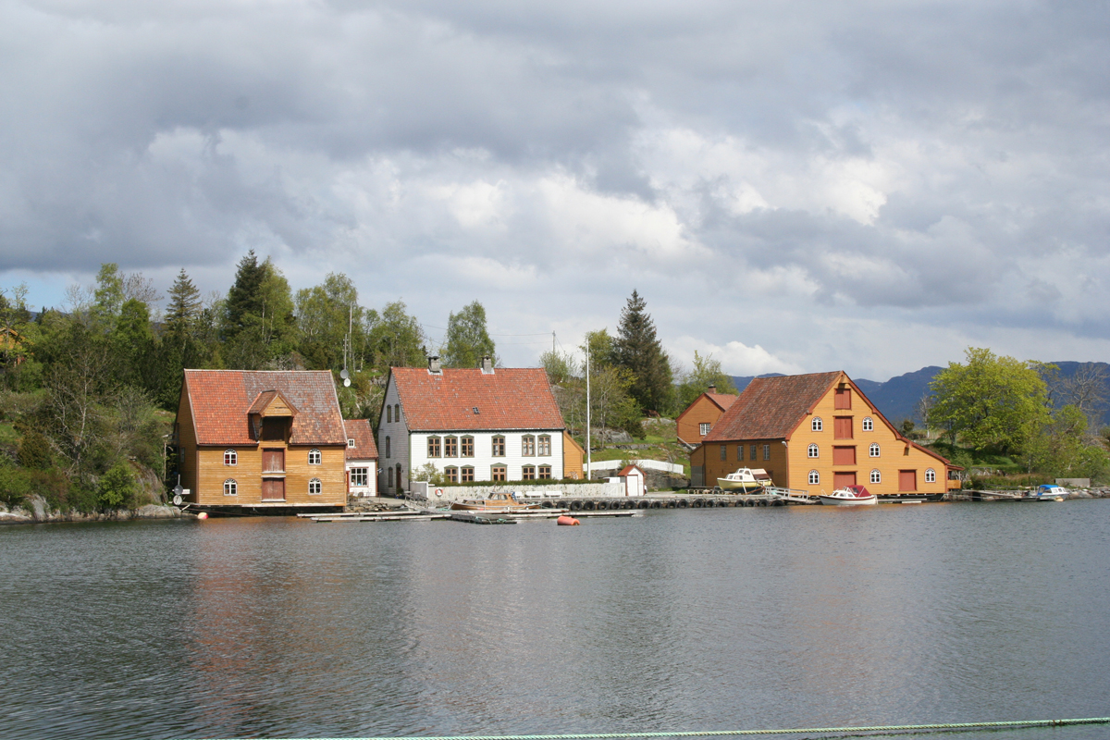
Rugsund Handelssted og gjestgiveri, Bremanger kommune, Vestland.
Foto: Geirr Olav Gram, Riksantikvaren.
Gjennom middelalderen var leia den viktigste kommunikasjonsveien, og en forutsetning for handel med tørrfisk og etableringen av det Hanseatiske kontor i Bergen. Fra og med 1600-tallet ble det oppført gjestgiversteder, skysstasjoner, poståpnerier og handelssteder langs ferdselsårene. Utover på 1600-tallet ble også eksport av tømmer og plank viktig.
Mange av handelsstedene langs kysten i Nord-Norge hadde sitt utgangspunkt i pomorhandelen, som viser til byttehandelen med fisk og kornprodukter mellom Nord-Norge og det nordvestlige Russland. Fra midten av 1700-tallet og frem til den russiske revolusjonen i 1917 var det utstrakt handel mellom Kvitsjø-området i Nordvest- Russland og Nord-Norge, så langt sør som til Bodø.
På midten av 1800-tallet skjedde det store endringer i kommunikasjonen langs kysten. De første dampskipene ble satt i rute mellom Oslo, Kristiansand og Bergen, og Fredriksvern (Stavern) og København, Kristiansand og Trondhjem. I de påfølgende årene ble det etablert dampskipsruter langs hele kysten. I dette tidsrommet ble også handelsprivilegiene opphevet, og det ble etablert handelsvirksomhet en rekke steder langs leia.
Råfiskloven (1936) og etablering av Råfisklaget (1938) markerte begynnelsen på slutten for handelsstedene nordover langs kysten, og dermed for væreiernes og nessekongenes makt og innflytelse.
Norge har sin lengste grense mot havet, og kysten har i svært lang tid også hatt stor betydning for forsvaret av Norge, nasjonsbyggingen og norsk suverenitetshevdelse, fra organisering av leidangflåten og fram til i dag. Det finnes derfor en rekke forsvarsanlegg, vrak og batterier langs kysten.
I arbeidet med Sjøveien prioriteres tre områder:
- Fartøy
- Havner, handelssteder, post- og anløpssteder
- Skipsvrak og arkeologiske kulturminner under vann
Disse er valgt ut fordi det knytter seg særskilte utfordringer og muligheter til områdene.
Fartøy
Den norske verneflåten omfatter vel 300 fartøy. Fartøyene representerer ferger, passasjerfartøy, fiskeflåten, fangstflåten, spesialskip, fraktefartøy og fritidsflåten. Sistnevnte inngår i deltemaet Ferie og fritid. De øvrige kategoriene har alle en tilknytning til Sjøveien. Fiskeflåten vil i hovedsak fanges opp under deltemaet Naust og sjøhus – sjøen som ressurs.
Etableringen av dampskipsruter langs hele kysten fra tidlig 1800-tall resulterte i bygging av svært mange dampskip. Med etablering av rutebåter langs kysten og innover i fjordene på midten av 1800-tallet, ble det anlagt en rekke anløpssteder hvor det vokste fram små strandsteder. På større strandsteder langs hovedleia var det gjerne korrespondanse mellom lokalbåtene og de større skipene. Etter hvert vokste det frem et finmasket nett av regionale og lokale rutebåter.
Svært mange andre fartøyer ble også brukt langs kysten, både til frakt av gods og personer, fiske og fangst. Det er disse fartøyene som binder sammen handels- og anløpsstedene langs kysten.
Fartøy forfaller raskere enn kulturminner på land. De fleste fartøyene i verneflåten er bygd med materialer og tekniske løsninger som krever kontinuerlig, og ikke bare periodisk, vedlikehold.
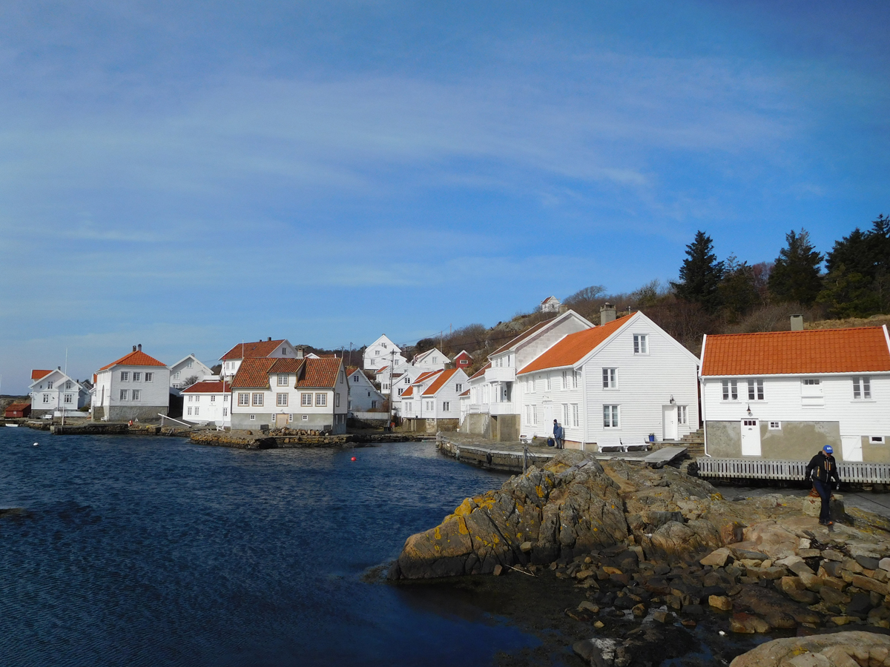
Uthavnen Loshavn, Farsund kommune, Agder.
Foto: Leidulf Mydland, Riksantikvaren.
Havner, handelssteder, post- og anløpssteder
Forskning på stedsnavn og arkeologisk materiale viser at det mellom 800–1130 fantes mange steder langs kysten hvor handel var viktig. Gode havner var en forutsetning for handel og kontakt både nasjonalt og over Skagerak og Nordsjøen. Spor etter historiske havner finner vi både der disse var knyttet til fiske, varetransport og i byene. Enkelte av disse gamle havnene har i dag veteranskipshavner. I tillegg til kaier og brygger er det mange steder bevart sjøhus, pakkboder og andre bygninger.
I tidlig middelalder holdt hanseatene til ved Avaldsnes, før de senere etablerte seg med eget kontor på Bryggen i Bergen. En forordning fra 1640 ga føringer om at det skulle bygges gjestgiverier både langs hovedveiene og langs kysten slik at reisende kunne få mat og trygg overnatting. Etter hvert fikk kjøpmennene i de større byene enerett på å drive handel og opprette «kremmerleier» på steder som lå langt fra byene. På disse handelsstedene ble det oppført boliger for handelsmannen og væreieren, mindre boliger for andre som jobbet og virket på handelsstedet, sjøhus, brygger og naust.
Uthavnene på Agderkysten er en særmerkt bebyggelsesform som vitner om norskekystens betydning for handel og samkvem med hele Europa. I uthavnene kunne handelsskipene som gikk i trafikk mellom Nordsjøen og Østersjøen søke natt- og nødhavner, få forsyninger og gjennomføre reparasjoner. Her fantes også gjestgiverier og skjenkestuer.
Mens handelsstedene med væreiere og nessekonger tidligere hadde monopol på all handel langs kysten, kom det nye liberale handelslover på midten av 1800-tallet. En konsekvens av dette var at det på de nye anløpsstedene for kystbåtene ble etablert landhandlerier, poståpnerier og bakerier, og etter hvert ble dette tallrike strandsteder langs kysten.
Skipsvrak og arkeologiske kulturminner under vann
Kulturminner og kulturmiljøer under vann og i havner er også svært viktig for vår forståelse av livet langs kysten og bruken av sjøveien, fra steinalderen og fram til i dag. Skipsvrak og kulturminner i kystnære undervannsmiljøer har betydelig kunnskapspotensial. Disse kulturminnene representerer oftest vide internasjonale kontakter og handel. Skipsvrak vitner om trafikken langs sjøveien for mennesker fra alle samfunnslag, uavhengig av yrke, nasjonal eller etnisk tilhørighet. Det arkeologiske materialet fra disse stedene kan også bli viktig for videre forskning og forvaltning. Bein og treverk kan være godt bevart under vann. En rapport fra 2006 fra Norsk Maritimt Museum, en avdeling under Norsk Folkemuseum (tidligere Norsk sjøfartsmuseum) antyder at det årlig forsvinner et betydelig antall kulturminner under vann i Norge.
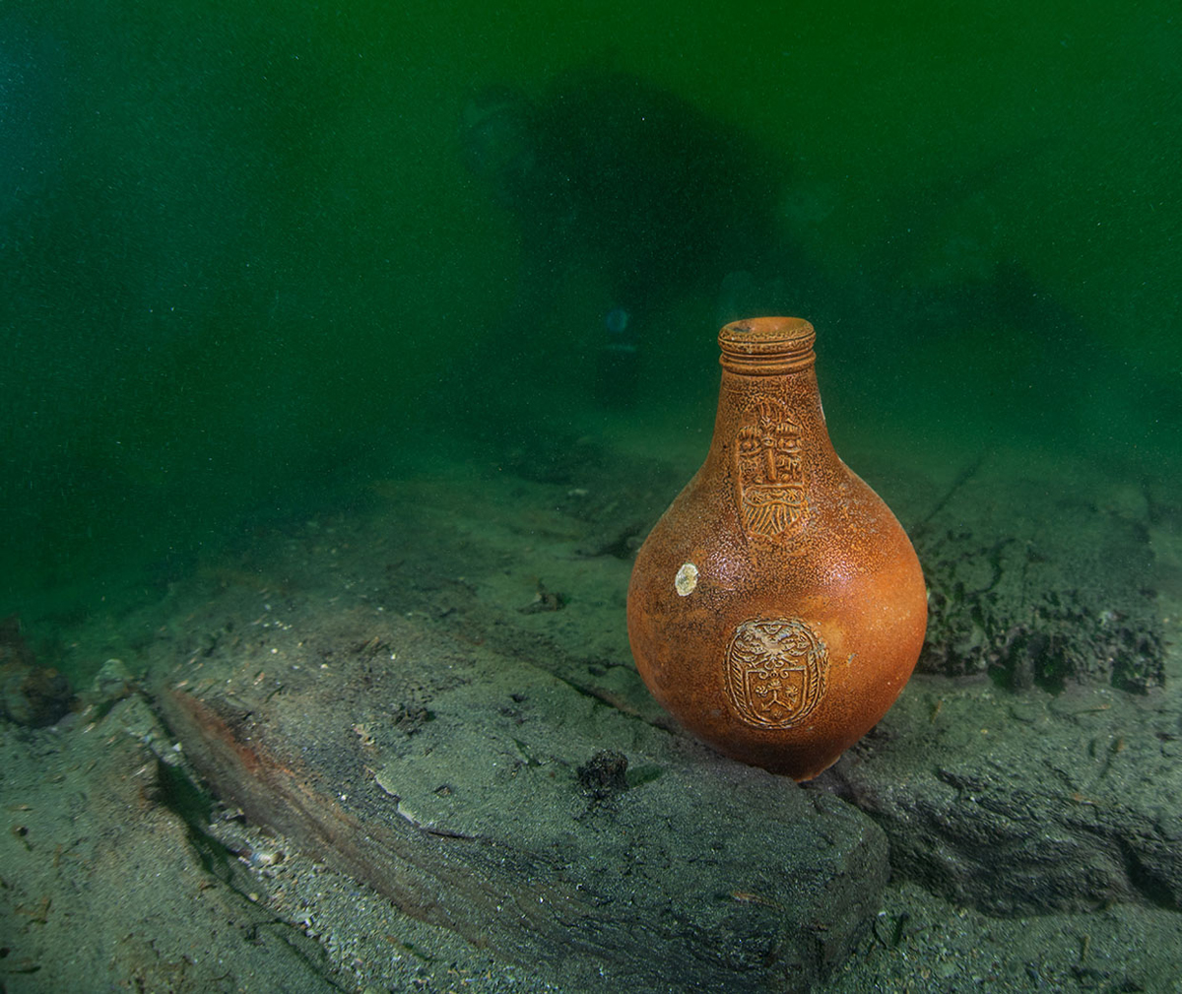
Bartmannskrukke fra skipet «Pelikanen» som sank i 1697. Kristiansand kommune, Agder.
Foto: Frode Kvalø, Norsk Maritimt Museum.

Utfordringer og muligheter
Det er lite kunnskap om flere av kulturmiljøene som er omtalt ovenfor. Mens flere skip fra de lengre kystrutene, de regionale langrutene og lokalrutene er bevart, er selve anløpsstedene i mindre grad viet oppmerksomhet som kulturmiljøer. Det mangler oversikt over hva som er bevart av eldre bygninger, kaier og annet med tilknytning til kystrutene. Det er heller ingen samlet oversikt over handelssteder, uthavner eller naturhavner, eller andre lignende steder med potensiale for kulturhistorisk kunnskap. Det er behov for å kartlegge omfang og tilstand. Godt kunnskapsgrunnlag er viktig for å kunne foreta prioriteringer og tiltak for å sikre bevaring og bruk.
Samtidig er det et uutnyttet potensial knyttet til reiseliv og turisme ved disse gamle handels- og gjestgiverstedene. Reiseliv med fokus på kulturarv og opplevelser kan gi muligheter for utvikling av en bærekraftig turisme som kan bidra med inntekter til både drift og bruk av verneflåten og de eldre bygningsmiljøene.
Kunnskaps- og forskningspotensialet som ligger i forhistoriske og historiske kystnære undervannsmiljøer, er høyt. En samlet satsing på kunnskapsproduksjon, forskning og formidling av slike kulturminner vil være viktig.
Gravhauger og gravrøyser som markerer de gamle ledene har stor formidlingsverdi. I kombinasjon med andre forhistoriske og historiske kulturminner over og under vann, stedsnavn, sagn og tradisjon, kan de være kilder til lokalt engasjement, formidling og verdiskaping langs kysten.
Ettersom oppmerksomheten tradisjonelt har dreid seg om enkeltobjekter og mindre kulturmiljøer, har søkelyset i mindre grad vært rettet mot sammenhengen mellom kulturmiljø langs sjøveien. Dette innebærer eksempelvis at fartøyvernet og bruk av fartøyene bør ses i sammenheng med næringsliv, reiseliv, bruk og formidling av kystens kulturmiljø, uthavnene, handelsstedene og andre anløpssteder langs kysten.

Interessenter og aktører
Mange av kulturmiljøene som omtales i bevaringsstrategien er privateide. Dette gjelder både de mange enkeltbygningene som finnes i uthavnene, men også handelsstedene og gjestgiveriene. Det er svært viktig å legge til rette for samarbeid og utveksling av erfaring, for å løse de utfordringene som er identifisert. Når det gjelder anløpsstedene så er bildet mer variert. Her vil det være både private, bedrifter og kommuner som har store interesser.
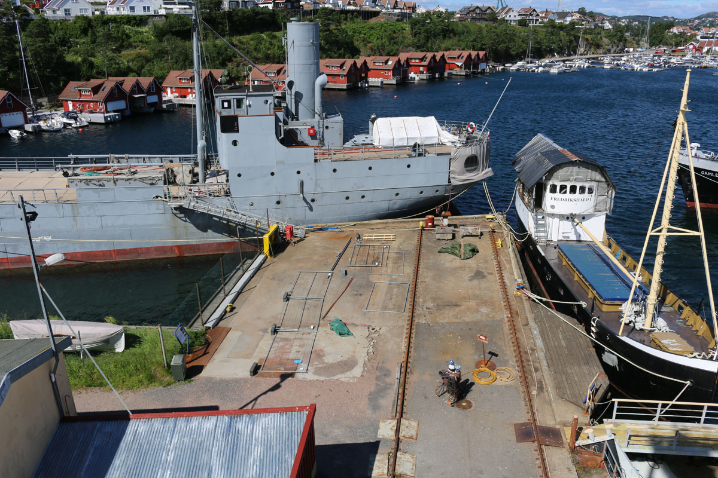
Bredalsholmen verft, Kristiansand.
Foto: Anke Loska, Riksantikvaren.
De aller fleste større fartøy er eid eller forvaltet av organisasjoner og lag. Deler av arbeidet med istandsetting er finansiert av det offentlige, men samtidig er det viktig å anerkjenne den betydelige innsatsen mange frivillige gjør. Dette gjelder både vedlikehold og istandsetting, men også drift av fartøy. Frivillige organisasjoner som arbeider med kystkultur er blant annet Forbundet Kysten, Norsk Forening for Fartøyvern, Norsk Fyrhistorisk forening og Naustforeninga – Nytt liv i Naust. I tillegg gjør de nasjonale fartøyvernsentrene en betydelig innsats på feltet.
Fylkeskommunene, Sametinget, universitetsmuseene og sjøfartsmuseene forvalter statens eiendomsrett for kulturminner, gjennomfører undersøkelser og forsker på arkeologiske kulturminner, samt kulturminner under vann. Samarbeid og nettverk er viktig for videreutviklingen av kunnskap og kompetanse.

Deltema 2: Naust og sjøhus – sjøen som ressurs

Beskrivelse og avgrensning
Deltemaet handler om naust, buer, brygger og fartøy som var fiskeren og fiskerbondens arbeidsmiljø. Fiske har i stor grad preget kysten med bygninger, anlegg, små og store båter og fartøy som til sammen danner verdifulle kulturmiljø. Det finnes også mange forhistoriske spor etter aktivitet knyttet til kystrelatert bosetning, næring og erverv.
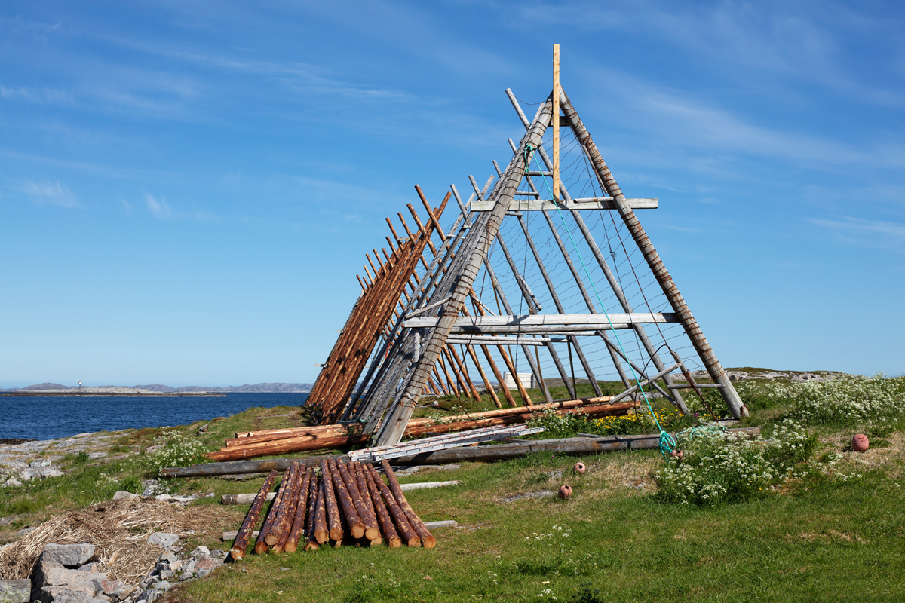
Fiskehjell, Sørgjeslingan. Nærøysund kommune, Trøndelag.
Foto: Trond Isaksen, Riksantikvaren.
De mange fiskeværene langs kysten inngår også i dette deltemaet. Fiskeværene var i utgangspunktet et sted man bodde i en kortere periode under sesongfiske og finnes langs kysten fra Møre til Finnmark. Fra fiskeværene var det kort vei ut til fiskefeltene.
Mange av de eldste fiskeværene er bevart som ruiner eller arkeologiske lokaliteter. Flere er fraflyttet og brukes kun i turist- og fritidsøyemed. Andre er bevart med en rikholdig bygningsmasse som i stor grad fortsatt er i bruk i forbindelse med handel og fiskerier. Disse ulike bygningene og konstruksjonene er sammen med små og åpne båter og fartøy bærere av kystkulturen, og viktige å ivareta på en god måte.
I arbeidet med Naust og sjøhus – sjøen som ressurs prioriteres to områder:
- Støer, naust og båter
- Sjøbuer, brygger og saltebuer
Disse er valgt ut fordi det knytter seg særskilte utfordringer og muligheter til områdene.
Støer, naust og båter
Naustet og sjøhuset var oftest en del av et større kulturmiljø. I tillegg til bygninger som naust og sjøhus omfattes også andre konstruksjoner som båtstøer, vorrer og ulike brygger og pirer. Ordet naust betyr «der båten står», og naustet med båt og utstyr kan sees som en funksjonell helhet.
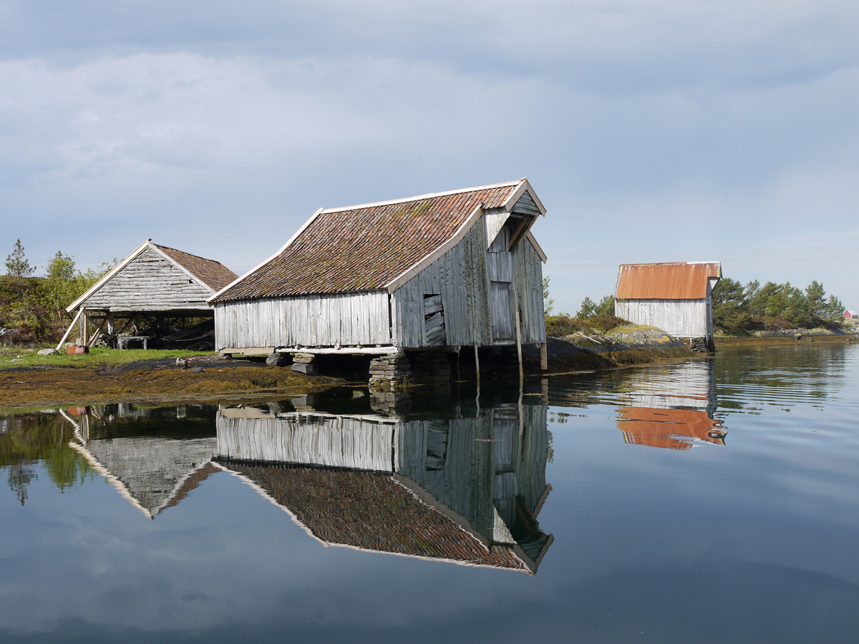
Naustmiljø. Flora kommune, Vestland.
Foto: Leidulf Mydland, Riksantikvaren.
De små og åpne båtene var bruksbåten for blant annet heimefiske og transport. Naustene huset i tillegg til båten, også tilfar og rigg til denne, samt fiskeredskaper, nøter og teiner. På sørligere deler av kysten ligger naustene rett i strandsteinene, mens lengre nord, hvor det er større avstand mellom flo og fjære, ligger disse lengre inne på land, ofte med en vorr ned mot sjøen. Der det ikke var behov for, eller muligheter for å bygge et naust, ble det ofte bare anlagt ei (båt)stø, som noen ganger kun var et mindre område ved sjøen som var ryddet for steiner, andre ganger en oppmurt plass for båten.
Det finnes også en rekke sjøsamiske og kvenske/norskfinske naust. Enkelte av disse, deriblant de karakteristiske gammenaustene, representerer en særskilt byggemåte. Båtreisende romanifolk/tatere, har også hatt tradisjoner for å overnatte og overvintre i sjøboder og naust.
I Riksantikvarens database, Askeladden, er det registrert flere enn 1100 nausttufter som er automatisk fredet. Helt sentralt i samfunnsoppbyggingen stod Leidangen. Leidangsflåten fantes langs hele kysten og mange av leidangsskipenes båtstøer og nausttufter er det bevart rester av. Disse er automatisk fredet og kan knyttes til tidlig organisering av en kystflåte allerede i middelalderen. Enkelte forhistoriske nausttufter ligger også lengre inn på land, på grunn av landheving.
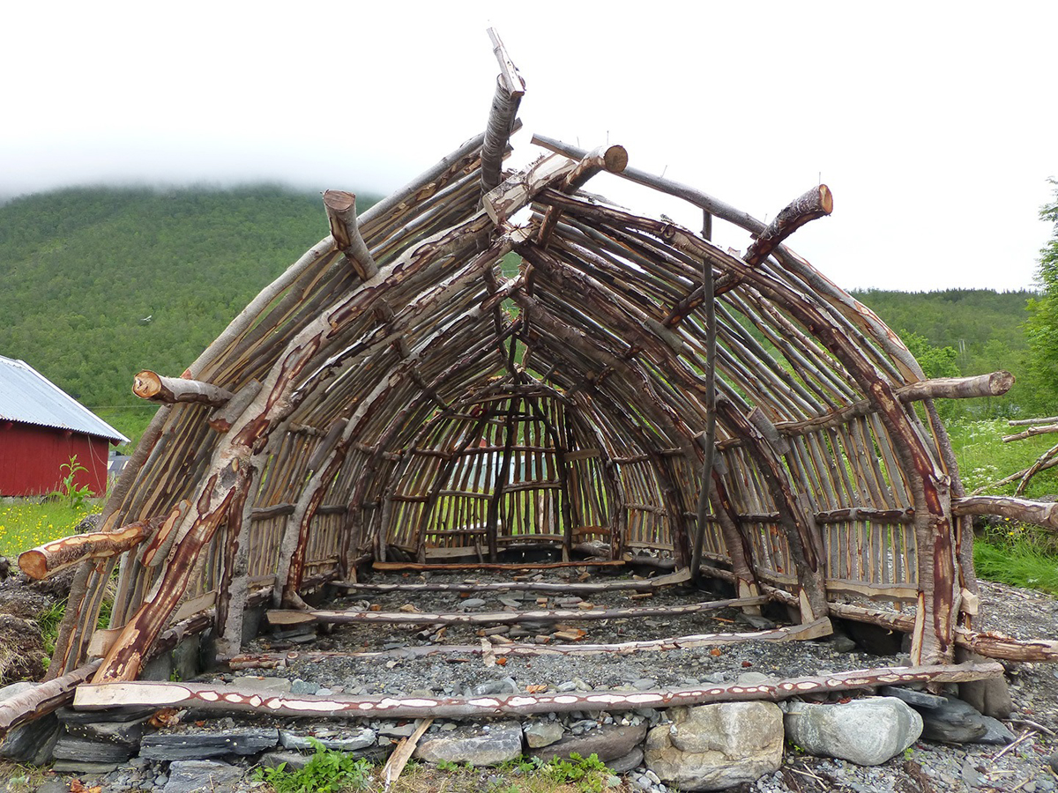
Nybygging av tradisjonelt sjøsamisk gammenaust. Kåfjord kommune, Troms.
Foto: Ingegerd Holand, Riksantikvaren.
Sjøbuer, brygger og saltebuer
De større sjøbuene, saltebuene, pakkhusene og bryggene hadde andre, og ofte flere, funksjoner enn naustene. I forbindelse med rike fiskerier langs kysten på 1800- og tidlig 1900-tallet ble det oppført en rekke bygninger for bearbeiding, konservering og lagring av fisk. I tillegg ble det bygget en rekke sjøhus som hadde flere funksjoner knyttet til næring. I mange var det mindre verksteder og landhandel, i tillegg til lagerplass for blant annet nøter og teiner. Mange av disse bygningene var store med både tre og fire etasjer, gangspill og vindehus.

Utfordringer og muligheter
I over 20 år er det gjennomført miljøovervåking av verneverdig bebyggelse i Norge. Her fremkommer det at sjøhus og naust har en svært høy tapsprosent, og at disse bygningene i stor grad er preget av forfall. Mye av årsakene til dette er at disse bygningene i liten grad er i aktiv bruk. Naustene ble bygget for å huse små og åpne båter, fiskeredskaper og teiner. Dette er det i dag mindre behov for.
I motsetning til større fartøy er ikke de små og åpne båtene kartlagt. Det er behov for mer kunnskap om ulike typer, bedre oversikt og en drøfting av hvordan et representativt utvalg kan ivaretas. Bevaring og bruk av naust og små og åpne båter bør ses i sammenheng.
De eldste nausttuftene fra forhistorisk tid og middelalder er i liten grad systematisk kartlagt og satt inn i en bredere sammenheng med bosetning, erverv og ferdsel langs kysten. Det er få forhistoriske naust som er datert og vitenskapelig undersøkt. Det er også store geografiske forskjeller i antall registrerte nausttufter, noe som kan være tegn på regionale kunnskapshull. Her er det et omfattende behov for registreringer og stort forsknings- og formidlingspotensial.
Når det gjelder brygger, pirer og båtstøer, finnes det liten oversikt over hva som en gang fantes og hva som er bevart. Mange av de gamle bryggene er ombygget og mange av båtstøene har rast sammen.
Endret klima, mer uvær og stormflo, erosjon og kraftigere nedbør er også en belasting for stående bygninger, konstruksjoner og utstyr samt forhistoriske spor langs kysten. Dette forsterker også behovet for tiltak knyttet til disse kulturmiljøene.
I fiskeværene som fortsatt er base for en fiskeflåte og hvor det pågår bearbeiding av fisk, er det viktig at denne aktiviteten kan opprettholdes samtidig som kulturmiljøverdiene ivaretas.
De større saltebuene og sjøhusene er i stor grad gått ut av bruk. Disse representerer hovedsakelig bearbeiding, salting eller mellomlagring av fangsten. Etter 1960 ble fiskeflåten betydelig redusert og storparten av fangsten tas nå av havgående fartøy som bearbeider fangsten om bord og ofte leverer den direkte til utenlandsk havn.
Et fåtall av de mange lagerhusene som opprinnelig fantes i kystbyene er bevart. De fleste saltebuene er enten revet eller står til forfall. I motsetning til de mindre naustene er det et større potensial for ny bruk av disse bygningene. Bevaring gjennom bruk av de større naustene, saltebuene og sjøhusene er en målsetting. For de bygningene som ligger i arealer regulert til byggeområder er det primært tekniske og funksjonelle utfordringer knyttet til ny bruk.
For de mange sjøhusene, saltebuene og større naust som ligger i LNFR områder (Landbruk, natur, friluftsliv og reindrift), setter Statlige planretningslinjer for differensiert forvaltning av strandsonen langs sjøen visse begrensninger. Retningslinjene har som formål å ivareta hensynet til natur- og kulturmiljø, friluftsliv og allmenne interesser i strandsonen. Det er et ønske fra mange grunneiere og kommuner å tillate ny bruk av sjøhus, saltebuer og naust langs kysten, samtidig kan dette gå på bekostning av miljø- og friluftsinteresser. Handlingsrommet innenfor de ovennevnte planretningslinjene med tanke på å sikre bruk og vern av viktige kulturminner og kulturmiljø langs kysten, er ikke tilstrekkelig kjent.

Interessenter og aktører
Det er et stort engasjement for bruk og bevaring av bygninger og båter langs kysten, både hos kommuner, privatpersoner, lag og foreninger. Flere foreninger arbeider med vern og bruk av disse bygningene. I flere kommuner er det tatt initiativ til lokale prosjekter. Svært mange privatpersoner legger ned betydelig tid til istandsetting av gamle naust og sjøhus, og mange gjør dette selv om bygningene ikke har stor bruksverdi.

Deltema 3: Ferie og fritid langs kysten

Beskrivelse og avgrensning
Fritid før 1920-tallet var for de få og privilegerte. På midten av 1800-tallet ble det i de større byene vanlig å bygge sommerhus i naturskjønne områder utenfor byen. Etter hvert ble ferie mulig for flere, og i mellomkrigsårene ble retten til ferie gradvis lovfestet. I 1947 fikk alle rett til tre ukers ferie. Med fritid og ferie kom det nye aktiviteter, og kysten var et område som tiltrakk seg mange feriegjester.
Fra mellomkrigstiden og etter krigen oppstod en storstilt utbygging av fritidsboliger langs kysten. Ferie- og fritidskulturen materialiserte seg også i pensjonater og hoteller. Ikke minst var dette fremtredende i fjordene på Vestlandet som allerede rundt midten av 1800-tallet hadde tiltrukket seg velstående turister fra hele Europa.
I siste halvdel av 1800-tallet ble det etablert friluftsbad i flere av de store byene. Disse hadde både en hygienisk, men også en rekreativ funksjon. Sjøbadene ble ofte bygget nær byen, men utbygging av havnene, forurensning og dårlig vannkvalitet gjorde at disse tidlig ble nedlagt og det ble anlagt nye sjøbad lengre ute i fjorden. Fra århundreskiftet og for fullt i mellomkrigsårene ble det etablert slike friluftsbad langs store deler av kysten. Mange av disse er fortsatt i bruk.
Parallelt med utviklingen av privat fritidskultur, vokste det frem en kollektiv bevegelse hvor både bedrifts- og organisasjonshytter og feriehjem inngikk, og en mer sosial bevegelse hvor enten private organisasjoner eller kommuner etablerte feriekolonier for barn.
En viktig del av fritidskulturen ble utviklingen av fritidsbåter. Fra og med mellomkrigstiden ble båten ikke bare et nyttefartøy, men et redskap for rekreasjon for større deler av befolkningen.
Det har vært liten oppmerksomhet om kulturmiljø knyttet til ferie og fritid. Det er et stort omfang av denne typen kulturmiljø langs kysten, og dette er kulturmiljø mange har et forhold til.
I arbeidet med Ferie og fritid langs kysten prioriteres tre områder:
- Fritidsbebyggelse
- Fellesskapets ferie og fritid
- Fritidsbåter
Disse er valgt ut fordi det knytter seg særskilte utfordringer og muligheter til områdene.
Fritidsbebyggelse
Flere av de eldste sommerhusene er bevart og brukes nå som helårsboliger. Disse ble preget av sin tids rådende stilart, sveitserstilen og etter hvert den mer nasjonale dragestilen. Etter århundreskiftet og tidlig på 1920-tallet ble det bygget stadig flere, mindre hytter. I 1930 ble det gjennomført en arkitektkonkurranse om bygging av «Skjærgårdsstuer» og gjennom dette trådte den funksjonalistiske stil tydelig frem. I de påfølgende årene ble det bygget mange enkle, rimelige hytter i dette utrykket. De fleste hyttene som ble bygget på 1930-tallet var imidlertid ikke tegnet av arkitekter, men selvbyggerprosjekter. På tross av dette fikk funksjonalismen stor påvirkning på utformingen av hyttene langs kysten, og var toneangivende til frem på 1960-tallet. At funksjonalismen så tidlig og så sterkt påvirket utformingen av hyttene langs kysten, kan delvis henge sammen med at det ikke fantes en forutgående tradisjon for hvordan kysthytter burde se ut.
Innenfor hyttebygging er det gjort omfattende eksperimentering og utprøving av løsninger som senere ble ført videre i boligarkitekturen. Dette gjelder både form og materialer, og gjør at hyttene i mange tilfeller viser de første eksemplene på hva som ble sentrale utviklingstrekk i norsk arkitektur. Enkelte av disse hyttene har fått internasjonal oppmerksomhet.
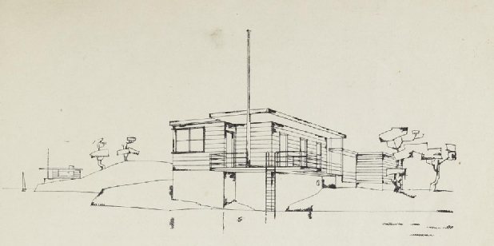
Illustrasjon av skjærgårdsstue – Fra publikasjonen Småhus. Skjærgårdsstuer, Jakthytter, Villaer av Norske Arkitekter fra Aftenpostens Småhus-konkurranse. 3. opplag. J. W. Cappelens Forlag, Oslo.
Fellesskapets ferie og fritid
Fellesskapets ferie og fritid omfatter aktiviteter og ulike bygninger og anlegg som ble etablert for bredere grupper i samfunnet. Særlig interessant er sporene etter de offentlige sjøbadene som ble etablert rundt århundreskiftet og mellomkrigsårene, og de mange feriekoloniene som ble etablert av frivillige organisasjoner og kommuner. Tematikken dekker også de mange feriehjemmene og forenings- og bedriftshyttene som ble bygget i mellomkrigsårene og etter krigen.
Byggingen av sjøbad skjøt fart på slutten av 1800-tallet, og det ble i tiden fram til mellomkrigsårene etablert en rekke slike. Sjøbadene var ofte store anlegg med hvilerom, omkledningsrom, trapper ned til sjøen, stupetårn og brygger. Fra samme tidsepoke har vi også de mange private, små badehusene, med tilsvarende funksjoner.
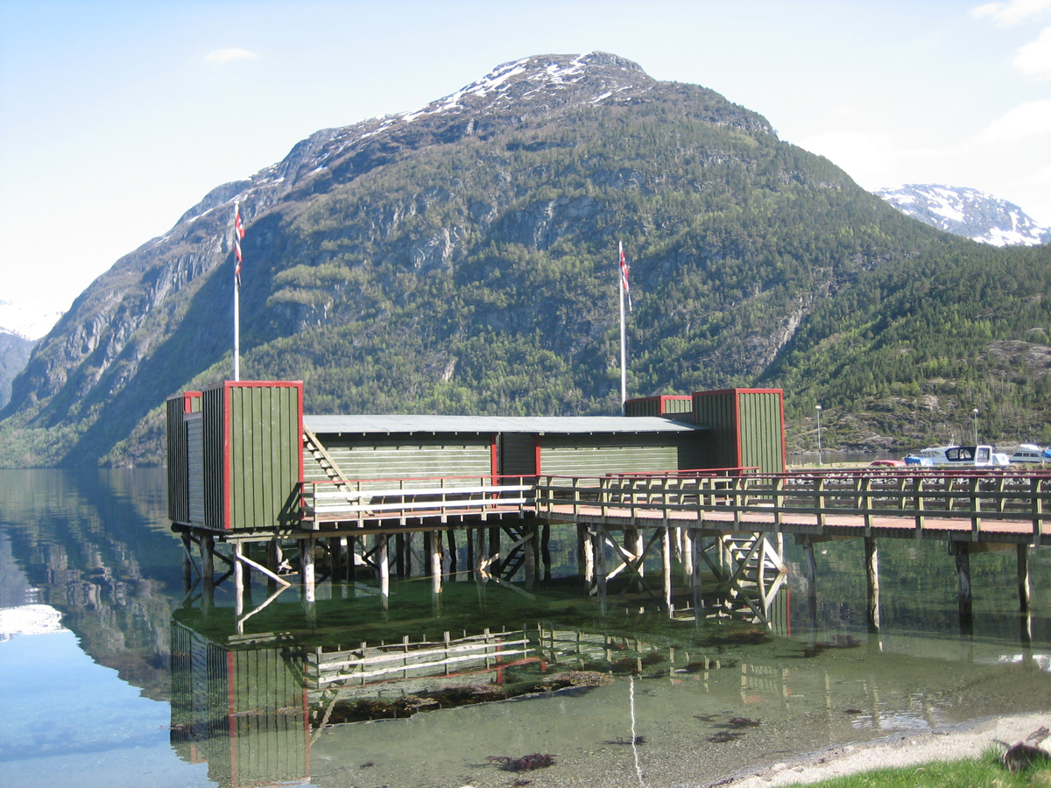
Hellesylt Sjøbad i funkisstil fra 1930-tallet. Stranda kommune, Møre og Romsdal.
Foto: Linda Veiby, Riksantikvaren.
Det ble også etablert feriekolonier for barn og unge, som regel i offentlig regi, og feriehjem/hyttekolonier tilknyttet fagforeninger, organisasjoner eller bedrifter. Noen av feriekoloniene ble drevet av frivillige organisasjoner, mens andre ble drevet av kommunene. Disse var for medlemmer, ansatte og familier som ønsket et opphold i helsefremmende omgivelser.
Fritidsbåter
Fra tidlig på 1900-tallet og for fullt etter krigen ble det i Norge bygget mange store og små fritidsbåter. Etter hvert som produksjonsmåter og materialer ble rimeligere, ble disse tilgjengelige for et bredere lag av befolkningen. Med dette ble holmer og skjær, fjorder og sund tilgjengelig for allmenheten. Tomter som tidligere hadde vært uten vei ble nå tilgjengelige og mulige hyttetomter. Båten ble etter hvert ikke bare et fremkomstmiddel, men også et mål i seg selv – det å være på sjøen en sommerdag ble meningsfullt.
Fritidsbåter omfatter en rekke ulike fartøy bygget fra andre halvdel av 1800-tallet. I mange av de første regattaene var det bruksbåter som ble benyttet, men etter hvert ble det konstruert regattabåter, spesialbygde, kostbare kappseilere i kravell med stor seilføring. Utover på 1900-tallet dukket det opp billigere alternativ, seiljolla, som etter hvert ble et fast innslag på regattabanen.
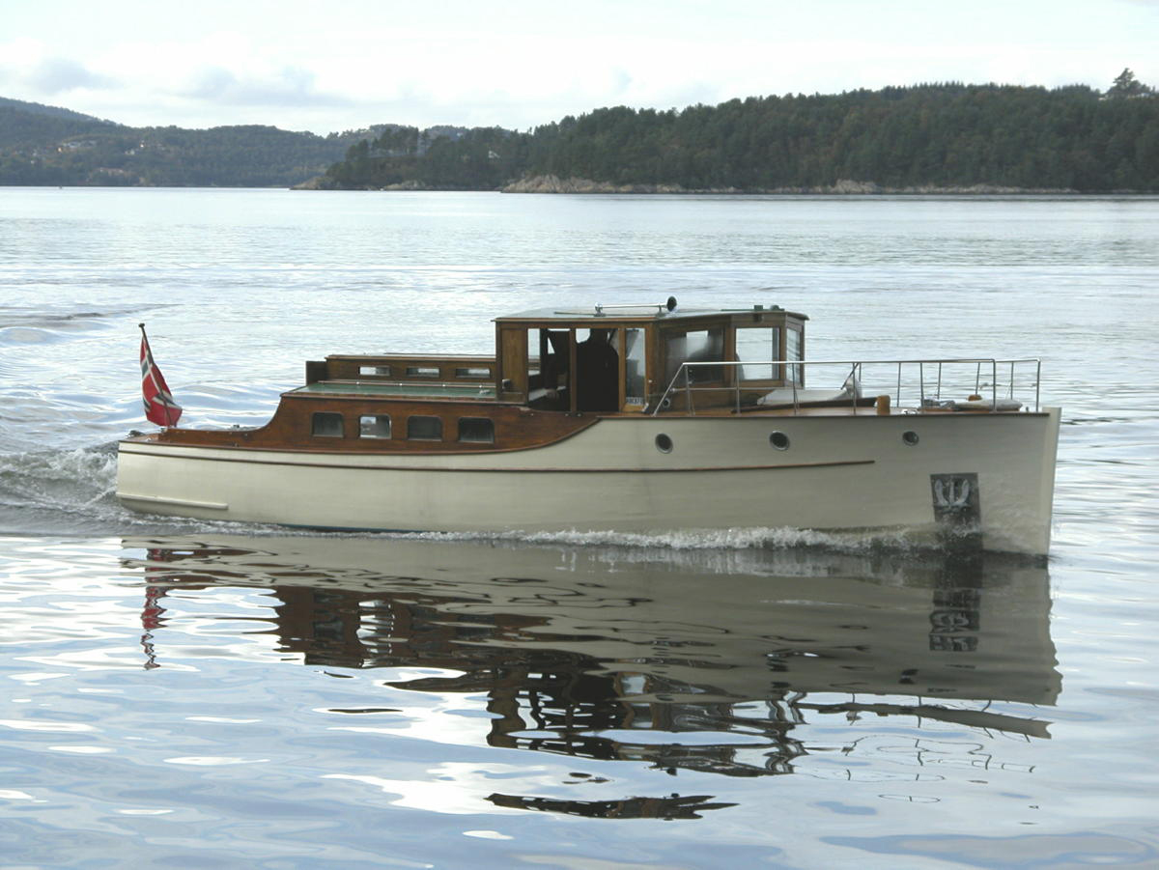
Motoryachten MY Fyk ble bygget i 1917 og fikk status som vernet skip i 2016.
Foto: Erik Småland, Riksantikvaren.
Det var i årene etter første verdenskrigen at motorbåtene begynte å sette sitt preg på skjærgården, og i 1953 ble den første plastbåten støpt. Overgangen fra tre til plast innebar også en overgang fra håndverk til industri og masseproduksjon av fritidsbåter. I 1960 var det ca. 35.000 motordrevne fritidsbåter i Norge, og i 2020 var det totalt over 1 million fritidsbåter i landet.

Utfordringer og muligheter
Store deler av kysten på Østlandet og Sørlandet er under sterkt utbyggingspress. Dette omfatter både bygging av nye hytter, riving og ombygging av eldre hytter. Det finnes i dag lite kunnskap om den eldre sommerhus- og hyttebebyggelsen, og ikke noen samlet oversikt over antall, tilstand og tapsprosent for disse bygningstypene.
Ferie og fritid er et relativt nytt felt i kulturmiljøsammenheng og manglende kunnskap om tematikken er påpekt i Riksantikvarens fredningsstrategi og i andre kulturmiljøutredninger.
I Riksantikvarens database, Askeladden, er det kun registrert 20 fritidsfartøy, disse omtales som lystfartøy og er større fartøy med dekk. Fritidsflåten er mangfoldig, og det foreligger ingen oversikt over hva som finnes av eldre fritidsbåter. Det er behov for mer kunnskap om fartøy som forteller historien om ferie og fritid langs kysten i Norge. Det finnes heller ingen oversikt over fartøy som føres ut av landet. Dette kan være en utfordring, da dette kan gjelde fartøy av nasjonal interesse.

Interessenter og aktører
De aller fleste gamle sommerhus og hytter er privateide. Det vil derfor være viktig å hensynta dette og etablere kontakt og samarbeid med organisasjoner og velforeninger som samler hytteeierne. Når det gjelder feriekolonier, sjøbad eller organisasjonstilknyttet friluftsliv langs kysten er det mange ulike eiere og aktører, deriblant flere kommuner.
En del lystfartøy omfattes av verneflåten og er medlemmer i Norsk forening for fartøyvern. I tillegg til landsdekkende organisasjoner som Kongelig Norsk Båtforbund finnes en rekke mindre organisasjoner som samler eiere av fritidsbåter. Enkelte av disse foreningene retter oppmerksomheten mot fritidsbåter av kulturhistorisk interesse.

Forskrift om fastsetting av myndighet mv. etter kulturminneloven. FOR-2019-02-15-127.

